6-күн. Олимпиадалық есептер және алгоритмдік ойлау

Практикалық жұмысты орындау қадамдары
1. Codeforces немесе E-olymp платформасында аккаунт аштым.
2. Платформалардың интерфейсімен таныстым.
3. Python ортасын дайындадым.
4. Easy деңгейіндегі 5 есепті таңдадым.
5. Есептердің шартын талдадым.
6. Алгоритм құрастырдым.
7. Бағдарламалық код жаздым.
8. Кодтарды тестіледім.
9. Қателерді түзеттім.
10. Нәтижелерді талдадым.

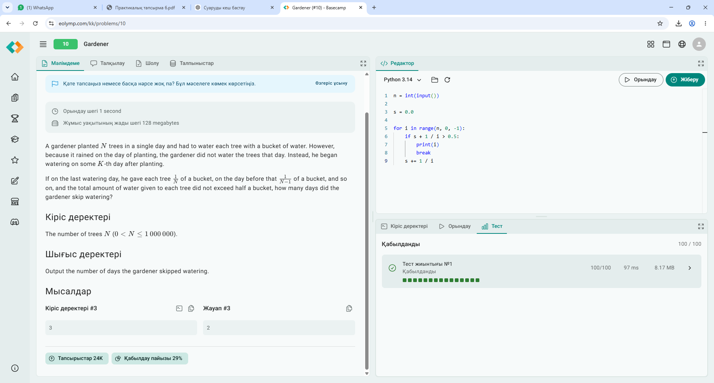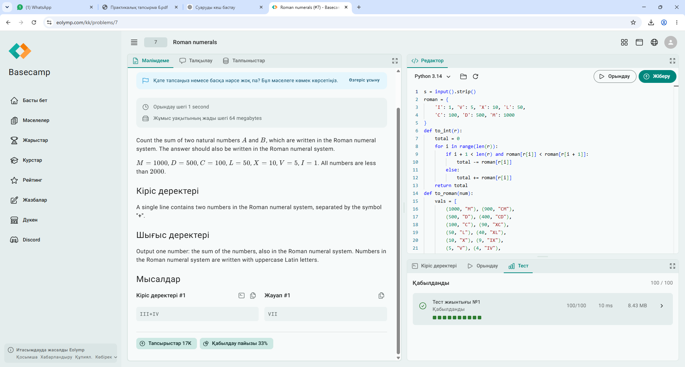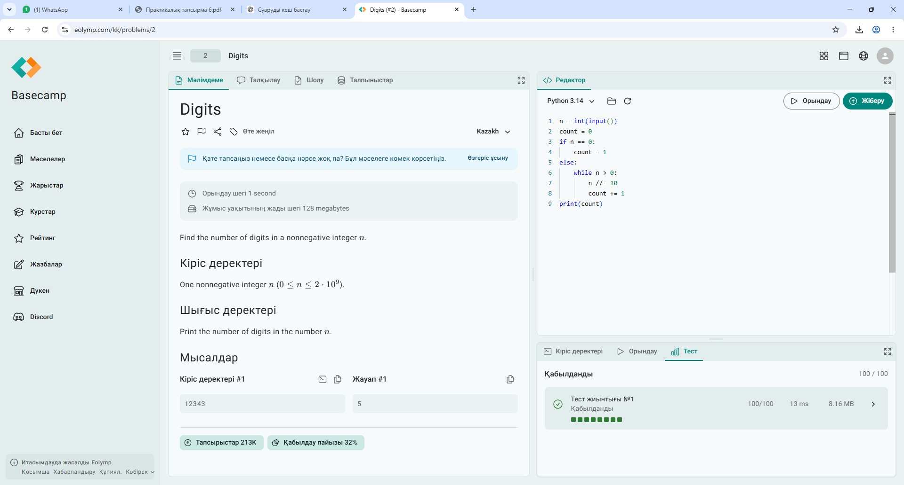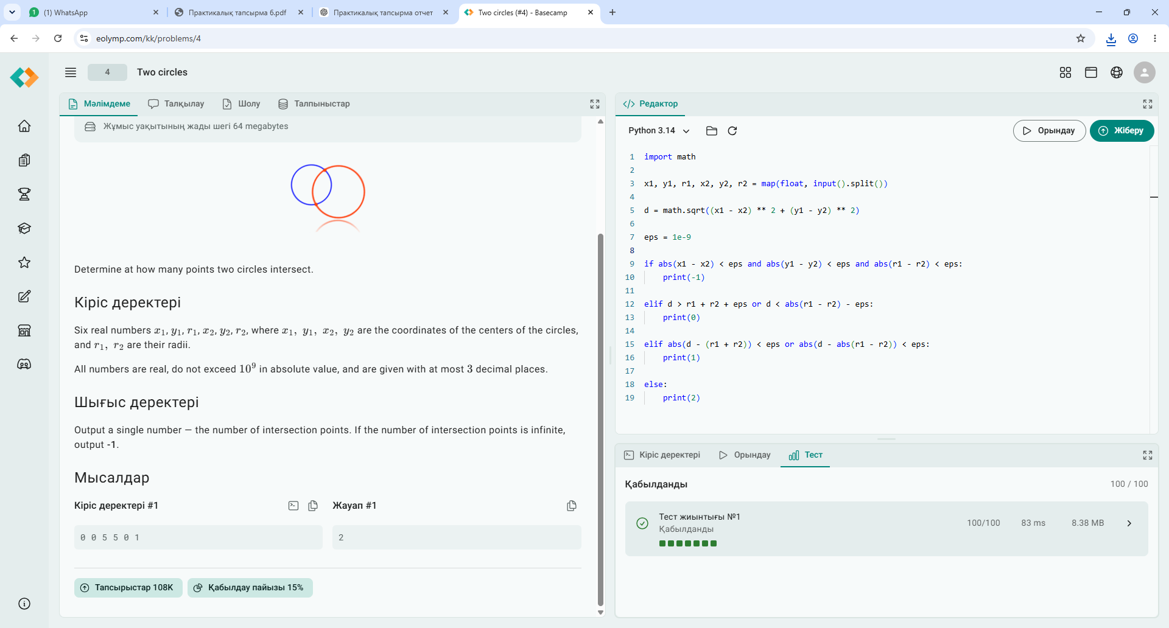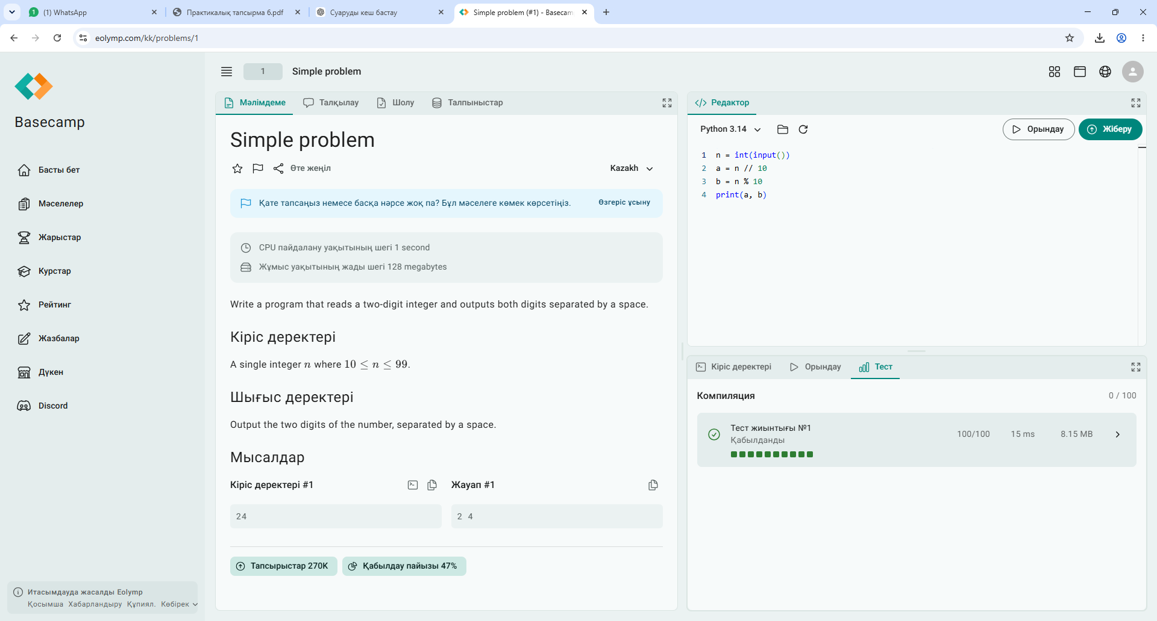Есеп беру
Мен осы практикалық жұмыс барысында Codeforces немесе E-olymp платформасында тіркеліп, олардың интерфейсімен таныстым. Easy деңгейіндегі бес есепті таңдап, олардың шарттарын талдадым. Әр есеп үшін енгізу және шығару деректерін анықтап, алгоритм құрдым. Python бағдарламалау тілінде бағдарламалық код жазып, тестілеу жүргіздім. Арифметикалық амалдар, циклдер, шартты операторлар, жолдар және сандарға қатысты есептерді орындадым. Кодтардың дұрыстығын тексеріп, кездескен қателерді түзеттім. Нәтижесінде алгоритмдік ойлау қабілетімді дамыттым, олимпиадалық есептерді шешу тәжірибесін арттырдым және тиімді алгоритм құруды үйрендім.

